Правописание *Н* и *НН* в суффиксах слов различных частей речи. Правописание личных окончаний

В задании №5 идет проверка правописания суффиксов в различных частях речи. Чаще всего это проверка правильности написания*н* и *нн*. Для этого в разделе теория я привел правила написания данных суффиксов.

**Алгоритм выполнения задания:**

1. Внимательно читаем задание.
2. Вспоминаем правила правописания суффиксов в различных частях речи.
3. Читаем предложенный в задании отрывок текста.
4. Находим правильный ответ.

***Прилагательное,***образованное от существительного (кто? что?) имеет суффиксы

***-ан-(-ян), -енн-, -онн-, -ин-, -н-***

*Пример: песчаный, кожаный, каменный*

***Отглагольное прилагательное*** образовано от глагола несовершенного вида (что делать?), имеет одну Н (**НЕТ ПРИСТАВОК И ЗАВИСИМЫХ СЛОВ)**

*Пример: вязаный, жареный*

***Причастие*** образовано от глагола совершенного вида (что сделать?), имеет две НН( **ИМЕЕТ ПРИСТАВКУ)**

*Пример: связанная, прожаренный*

***Краткое причастие*** (каков? что сделан(а)?) имеет одну Н

*Пример: связан, связана, прожарена*

***Исключения***(правописание суффикса не определяется правилом):

***стеклянный, деревянный, оловянный, ветреный***

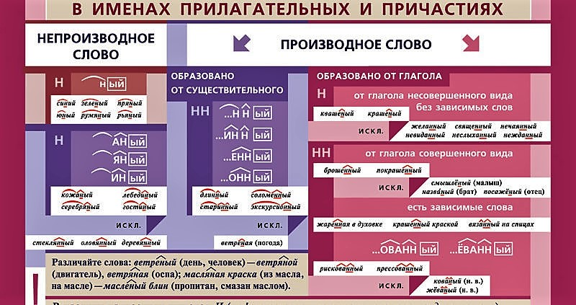

***Из предложений 14–16 выпишите слово, в котором правописание суффикса является исключением из правила.***

*– (14)Правильно, это копии, потому что настоящими письмами я очень дорожу, – пояснила Анна Федотовна, хотя ей не очень-то понравился тон. (16)Достаньте деревянную шкатулку и передайте её.*

1. Вспоминаем случаи исключения из правил при правописании суффиксов: *стеклянный, деревянный, оловянный, ветреный*. Ответ: ***деревянный***

***Из предложений 12  - 15 выпишите слово, в котором правописание НН обусловлено правилом правописания суффиксов отглагольных прилагательных.***

*(12) Нашел я там ящичек небольшой, длинненький, полированный, а крышка выдвигается. (13)Отодвинул, а там столярных инструментов набор! (14)Этому, брат, сейчас цены нет! (15) А я еще давно особенное местечко присмотрел, если что спрятать понадобится.*

1. Вспоминаем правило правописания суффиксов отглагольных прилагательных. В суффиксах отглагольных прилагательных -ЕВА-НН- и -ОВА-НН- пишется удвоенная Н (асфальтированный, выкорчеванный). Также НН пишется в прилагательных, образованных от глаголов с приставками (выбелить – выбеленный). Ответ: ***полированный***

***Из предложений 17 – 21 выпишите слово, в котором правописание НН обусловлено правилами словообразования и правописания суффиксов отыменных прилагательных.***

*(17)Он улыбнулся счастливой и гордой улыбкой: дескать, долго мы тебя ждали, но такого стоило подождать! (18)Частенько отец просит меня напомнить ему содержание фильма или книги, прочитанной нами обоими. - (19)Какая диковинная память, а! (20)Все помнит, как будто вчера читал… (21)А я вот все позабыл, все перепутал!*

Вспоминаем правила правописания отыменных прилагательных. В отыменных прилагательных пишется удвоенная НН, если оно образовано от слова с основой на  -н при помощи суффикса  -н-. Например,  *камень – каменный*.

Ответ: ***диковинная***